姓 名 | 吴志新 | 性 别 | 男 | 照  片
学 历 | 硕士 | 专 业 | 新生儿 | 照  片
职 称 | 主治医师 | 来院工作时间 | 2013-08 | 照  片
专业方向  在研课题 | 新生儿感染性疾病、支气管肺发育不良、新生儿坏死性小肠结肠炎等。
获奖情况 | 曾获江苏省首届新生儿窒息复苏大赛团体三等奖，陕西省旬邑县医院对口支援工作“优秀专家”、2020年度“对口支援突出贡献专家”，陕西省旬邑县2020年脱贫攻坚工作东西部协作帮扶先进个人等。
自我介绍 | 本人硕士毕业后至苏州大学附属儿童医院新生儿科工作至今，熟练掌握新生儿科各类疾病的诊治，同时具有丰富的危重新生儿转运经验，并于2020年9月攻读临床医学专业博士学位，现任中国医药教育协会新生儿影像分会委员、中国民族卫生协会卫生健康技术推广专家委员会委员（新生儿）、苏州市医学会第二届围产医学分会产科内分泌学组成员，国内外杂志发表新生儿专业相关论文十余篇、实用新型专利一项。
儿科临床医学院临床医学（儿科医学）专业本科生
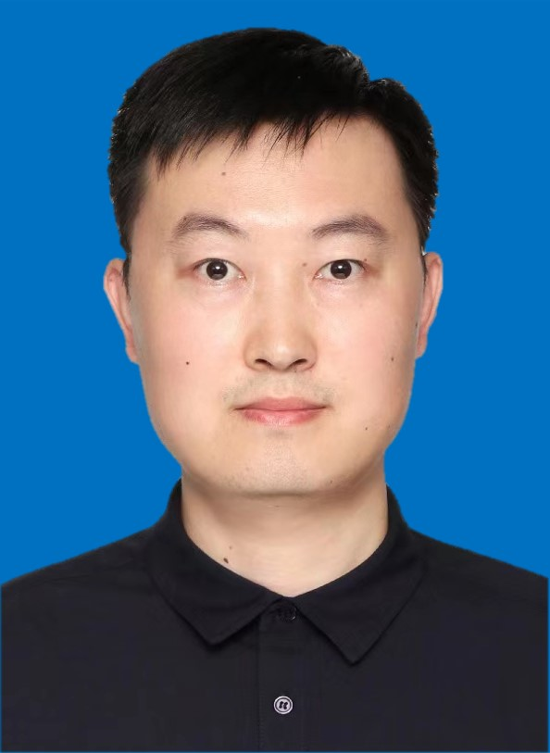
导 师 简 介 表

